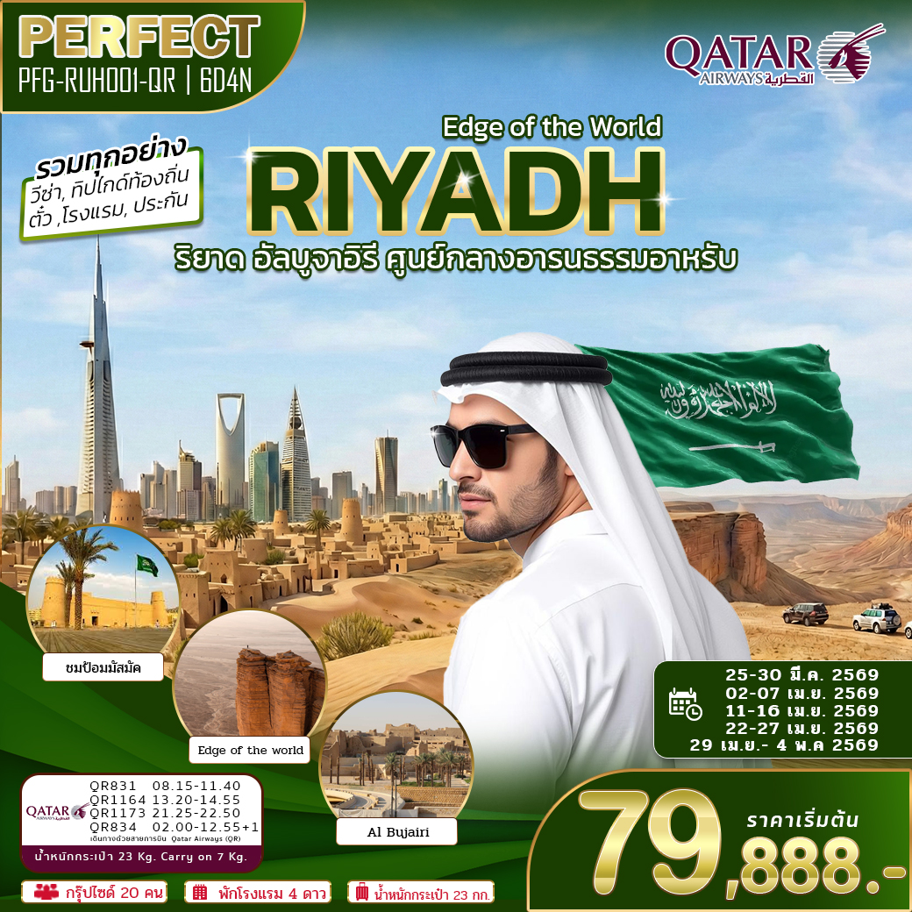

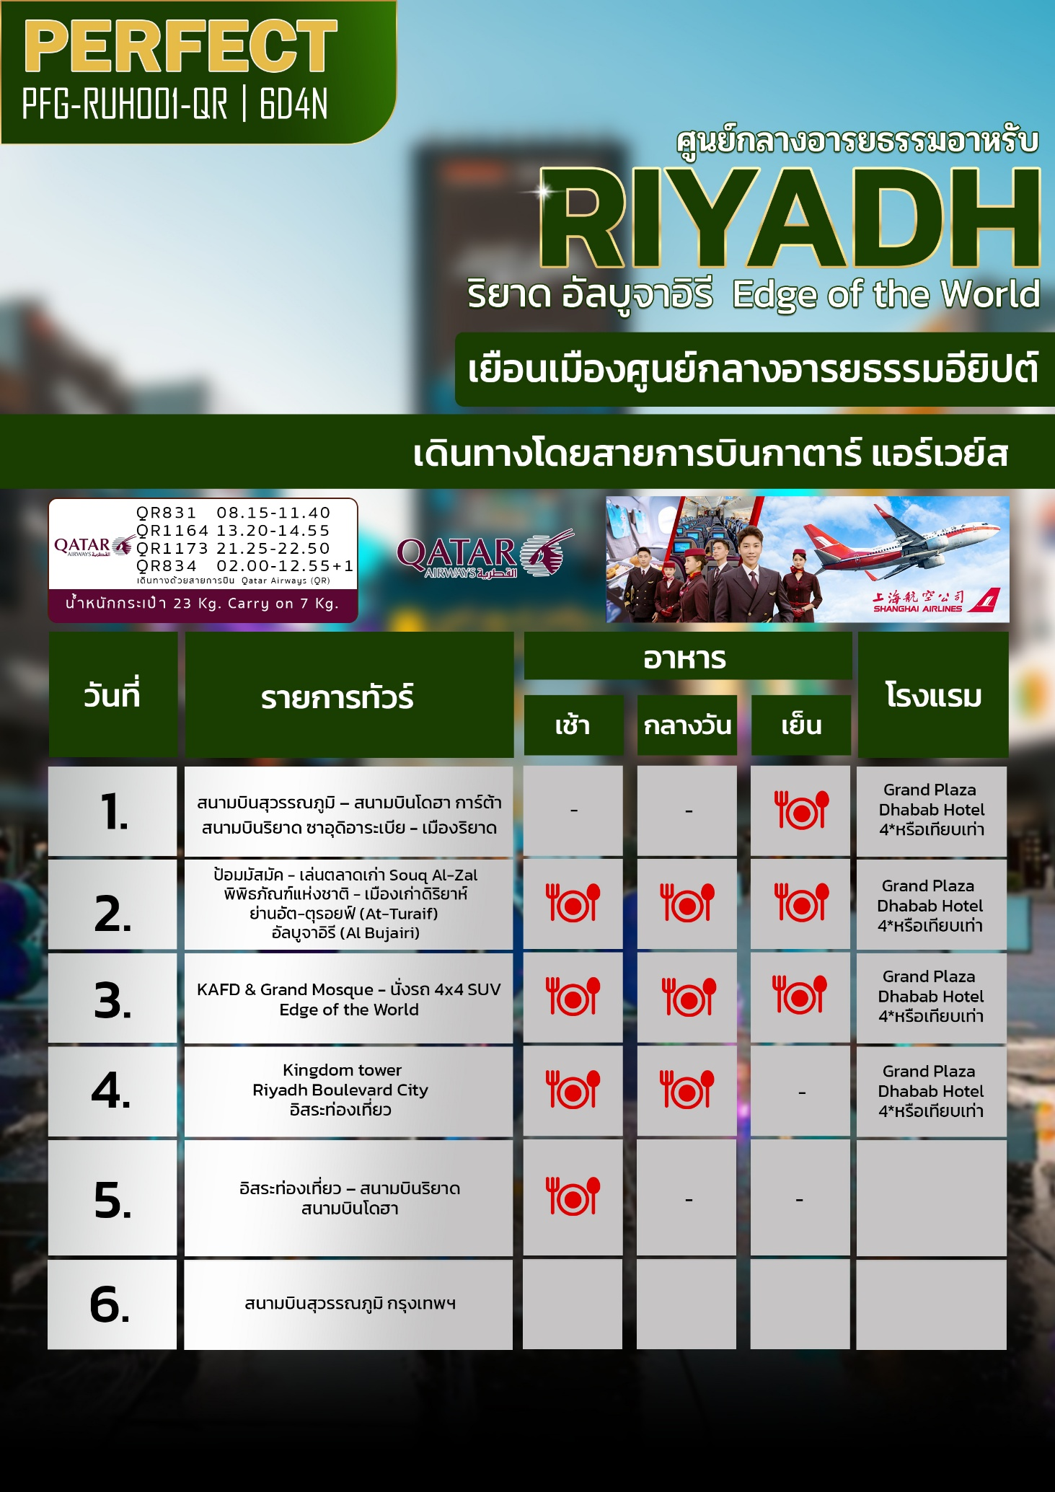
อัตราค่าเดินทาง
PERFECT PFG-RUH001-QR 6D4N
วันเดินทาง | ขนาดกรุ๊ป | ราคาผู้ใหญ่ | เด็กมีเตียง | เด็กไม่มีเตียง | พักเดี่ยว
25-30 มี.ค. 69  QR831 BKK-DOH 08.15 – 11.40  QR1164 DOH-RUH 13.20 – 14.55  QR 1173 RUH-DOH 21.25 – 22.50  QR 834 DOH-BKK 02.00 – 12.55 +1 | 20 | 79,888 | 79,888 | 78,888 | 9,000
02-07 เม.ย. 69 ( วันจักรี )  QR831 BKK-DOH 09.3 –12.10  QR1168 DOH-RUH 15.45-17.20  QR1173 RUH-DOH 21.25-22.50  QR834 DOH-BKK 02.00-12.55 +1 | 20 | 83,888 | 83,888 | 82,888 | 9,000
11-16 เม.ย. 69 (วันสงกรานต์)  QR827 BKK-DOH 03.00-05.55  QR1170 DOH-RUH 08.40-10.15  QR1173 RUH-DOH 20.25-21.50  QR834 DOH-BKK 02.00-12.55 +1 | 20 | 89,888 | 89,888 | 88,888 | 9,000
22-27 เม.ย. 69  QR827 BKK-DOH 02.05-05.00  QR1168 DOH-RUH 10.20-11.55  QR 1173 RUH-DOH 20.25-21.50  QR 834 DOH-BKK 02.00-12.55 +1 | 20 | 81,888 | 81,888 | 80,888 | 9,000
29 เม.ย. – 4 พ.ค. (วันแรงงาน)  QR837 BKK-DOH 01.45-04.00  QR1170 DOH-RUH 10.20-11.55  QR 1173 RUH-DOH 20.25-21.55  QR 834 DOH-BKK 02.00-12.55 +1 | 20 | 83,888 | 83,888 | 82,888 | 9,000

*** กิจกรรมต่างๆ ในแต่ละสถานที่อาจมีการเปลี่ยนแปลงสถานที่ทำกิจกรรมได้ตามความเหมาะสม โดยมิได้แจ้ง
กรณีที่มีตั๋วเครื่องบินแล้วหักออกจากค่าทัวร์ 20,000 บาท
ราคารวมค่าวีซ่า ทิปไกด์ท้องถิ่น ค่าเข้าแต่ละสถานที่ระบุตามโปรแกรมเรียบร้อยแล้ว

กรณีที่ท่านต้องออกตั๋วภายใน เช่น (ตั๋วเครื่องบิน, ตั๋วรถทัวร์, ตั๋วรถไฟ) กรุณาสอบถามเจ้าหน้าที่ทุกครั้ง ก่อนทำการออกตัว เนื่องจากสายการบินอาจจะมีการปรับเปลี่ยนไฟล์ทบิน หรือเวลาบินโดยไม่ได้แจ้งให้ทราบล่วงหน้า ทางบริษัท จะไม่รับผิดชอบใดๆ ในกรณี ถ้าท่านออกตั๋วภายในโดยไม่ได้แจ้งให้ทราบและหากไฟล์ทบิน
มีการปรับเปลี่ยนเวลาบินเพราะถือว่าท่านยอมรับในเงื่อนไขดังกล่าว
รายละเอียดเพิ่มเติม ชั้นธุรกิจ Business Class เพิ่มเงินจากราคาเดิม 120,000-150,000 บาท ขึ้นอยู่กับ ณ วันที่เช็ค

โปรดอ่านอย่างละเอียด:
- เนื่องจากห้องพักของโรงแรมในประเทศจีนนั้น มีห้องพักประเภท DOUBLE BED (DBL) ค่อนข้างจำกัด หากลูกค้ามีความประสงค์จะพักห้องประเภทนี้ กรุณาแจ้งเจ้าหน้าที่ล่วงหน้าก่อนทำการจองเท่านั้น
- บริษัทฯ จะยึดประเภทห้องพักตามใบจองจากบริษัทเอเจนซี่ที่ท่านทำการจองทัวร์มาเท่านั้น หากมีการปรับเปลี่ยนห้องพักในระยะเวลาใกล้วันเดินทาง บริษัทฯ ขอสงวนสิทธิ์เปลี่ยนแปลงประเภทห้องพัก หรือเรียกเก็บค่าใช้จ่ายเพิ่มเติม
- โรงแรมที่ระบุในรายการทัวร์เป็นเพียงโรงแรมที่นำเสนอเบื้องต้นเท่านั้น ซึ่งอาจจะมีการเปลี่ยนแปลง แต่โรงแรมที่เข้าพักจะเป็นระดับเดียวกันเท่านั้น ตามมาตรฐานโรงแรมประเทศจีน
- ข้อความสำคัญ! พาสปอร์ตต้องมีอายุการใช้งาน ไม่ต่ำกว่า 6 เดือน นับจากวันที่เดินทางกลับเข้าประเทศไทย และมีหน้าว่างสำหรับลงตราประทับวีซ่า และประทับตราเข้า-ออกประเทศ อย่างน้อย 2 หน้าเต็ม
- จองทัวร์พร้อมชำระเงินมัดจำ 30,000 บาท / ลูกทัวร์ 1 ท่าน ก่อนการเดินทางอย่างน้อย 30 วัน มิเช่นนั้นจะถูกยกเลิกการจองโดยอัตโนมัติ (ช่วงวันหยุดยาวหรือวันหยุดนักขัตฤกษ์ ควรชำระก่อนเดินทางไม่น้อยกว่า 30 วัน)
- ในกรณีที่มีเด็กอายุต่ำกว่า 18 ปี ซึ่งไม่ได้เดินทางกับพ่อแม่ จำเป็นต้องเอกสาร หนังสือยินยอมให้เดินทางจาก สำนักงานเขต และสูติบัตร
** บริษัทจะถือว่าท่านรับทราบและยอมรับเงื่อนไขดังกล่าวแล้ว **

หมายเหตุ : โปรแกรมและรายละเอียดของการเดินทาง โรงแรม เที่ยวบิน ตารางเรือ อาจมีการเปลี่ยนแปลงหรือสลับกันได้ตามความเหมาะสมทั้งนี้ขึ้นอยู่กับ สภาพอากาศ การจราจร เที่ยวบินล่าช้า และเหตุสุดวิสัยต่างๆ ที่ไม่สามารถคาดการณ์ล่วงหน้า หรืออาจจะต้องรอกรุ๊ปคอนเฟิร์มก่อนทำการจองโดยทั้งนี้ บริษัทจะคำนึงถึงผลประโยชน์และความปลอดภัย ความเหมาะสมของโปรแกรม ของผู้ร่วมเดินทางเป็นสำคัญ โดยทีตัวแทนบริษัท มัคคุเทศก์, หัวหน้าทัวร์, คนขับของแต่ละสถานที่เป็นผู้บริหารเวลาปรับเปลี่ยนตามความเหมาะสม
วันที่ 1 : ท่าอากาศยานนานาชาติสุวรรณภูมิ ประเทศไทย – ท่าอากาศยานนานาชาติฮามัด โดฮา ประเทศกาตาร์
- ท่าอากาศยานนานาชาตริยาด – เมืองริยาด
อาหาร (-/-/D) : ที่พัก Grand Plaza Dhabab Hotel หรือเทียบเท่า


*** ขอสงวนสิทธิ์ในการเลือกที่นั่งบนเครื่องบินเนื่องจากการจัดที่นั่งบนเครื่องบินเป็นสิทธิ์ของเจ้าหน้าที่เช็คอินซึ่งทางบริษัทไม่สามารถเข้าไปแทรกแซงได้***

05.00 น. พร้อมกันที่ ท่าอากาศยานสุวรรณภูมิชั้น 4 เคาน์เตอร์สายการบินกาตาร์แอร์เวย์ Qatar Airways (QR) โดยมีเจ้าหน้าที่อำนวยความสะดวกด้านการเช็คอินแก่ทุกท่าน
08.15 น. ออกเดินทางสู่ กรุงโดฮา ประเทศกาตาร์ โดยเที่ยวบินที่ QR831 (มีบริการอาหารและเครื่องดื่มบนเครื่อง)
11.40 น. เดินทางถึง ท่าอากาศยานนานาชาติฮาหมัด ประเทศกาตาร์ (เพื่อรอเปลี่ยนเครื่อง)
13.20 น. ออกเดินทางสู่ ท่าอากาศยานนานาชาติริยาด ประเทศอียิปต์ เที่ยวบินที่ QR1164
(มีบริการอาหารเครื่องดื่มบนเครื่อง)
14.55 น. เดินทางถึง ท่าอากาศยานนานาชาติคิงคาลิด ริยาด ประเทศซาอุดิอาระเบีย ผ่านขั้นตอนการตรวจคนเข้าเมืองแล้วนำท่านเดินทางเข้าสู่เมืองริยาด ( เวลาท้องถิ่นที่ซาอุดิอาระเบีย ช้ากว่าประเทศไทย 4 ชั่วโมง กรุณาปรับเวลาของท่านเพื่อความสะดวกในการนัดหมาย)
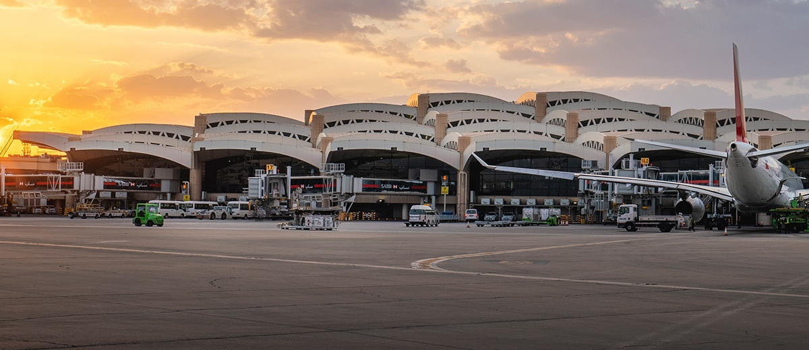
ริยาด (Riyadh) คือเมืองหลวงและศูนย์กลางอำนาจสำคัญของประเทศซาอุดีอาระเบีย เมืองแห่งนี้ตั้งอยู่ใจกลางคาบสมุทรอาหรับ และมีบทบาทอย่างยิ่งทั้งด้านการเมือง เศรษฐกิจ และการบริหารประเทศ ริยาดเป็นที่ตั้งของหน่วยงานรัฐบาลสำคัญ พระราชวัง และองค์กรระดับชาติ ทำให้เมืองนี้เปรียบเสมือนหัวใจของประเทศแม้จะเติบโตขึ้นท่ามกลางภูมิประเทศแบบทะเลทราย ริยาดกลับพัฒนาอย่างรวดเร็วสู่ความเป็นมหานครสมัยใหม่ เต็มไปด้วยตึกระฟ้า โครงสร้างพื้นฐานล้ำสมัย และศูนย์กลางธุรกิจระดับนานาชาติ ขณะเดียวกัน เมืองยังคงรักษารากฐานทางวัฒนธรรมอิสลามและประวัติศาสตร์ดั้งเดิมไว้ได้อย่างกลมกลืน ผ่านสถาปัตยกรรม ประเพณี และวิถีชีวิตของผู้คน ในปัจจุบัน
เย็น  บริการอาหารเย็น ณ ภัตตาคาร
ที่พัก GRAND PLAZA DHABAB HOTEL หรือเทียบเท่า
วันที่ 2 : ป้อมมัสมัค - เล่นตลาดเก่า Souq Al-Zal - พิพิธภัณฑ์แห่งชาติ -เมืองเก่าดิริยาห์ - ย่านอัต-ตุรอยฟ์ (At-Turaif) – อัลบูจาอิรี
อาหาร (B/L/D) : ที่พัก Grand Plaza Dhabab Hotel หรือเทียบเท่า

เช้า บริการอาหารเช้า ณ ห้องอาหารโรงแรม

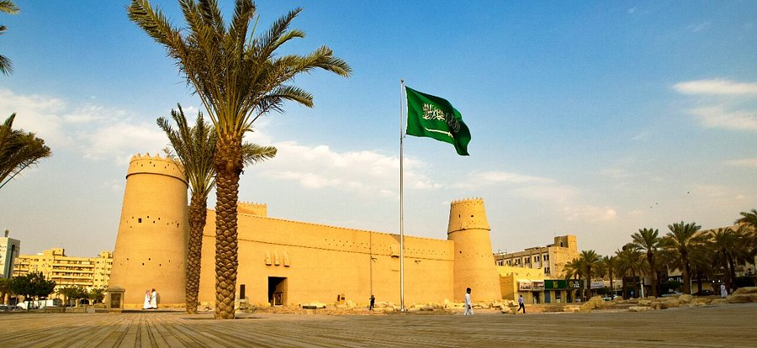
จากนั้น นำท่านเข้าชม ป้อมมัสมัค (Masmak Fort) สัญลักษณ์ทางประวัติศาสตร์อันสำคัญของซาอุดีอาระเบีย ป้อมแห่งนี้สร้างขึ้นจากอิฐดินโคลนในช่วงศตวรรษที่ 19 และเป็นสถานที่ที่มีบทบาทสำคัญต่อการก่อตั้งราชอาณาจักรซาอุดีอาระเบีย ในปัจจุบันป้อมมัสมัคเป็นจุดเริ่มต้นของเหตุการณ์ทางประวัติศาสตร์ในปี ค.ศ. 1902 เมื่อกษัตริย์อับดุลอะซีซ อิบนุ ซะอูด ยึดคืนกรุงริยาดได้สำเร็จ เหตุการณ์นี้ถือเป็นก้าวแรกของการรวมประเทศ และทำให้ป้อมแห่งนี้กลายเป็นสัญลักษณ์แห่งความกล้าหาญและการเริ่มต้นยุคใหม่ของชาติ
จากนั้น นำท่านช้อปปิ้ง ตลาดเก่า Souq Al-Zal ตลาดดั้งเดิมที่สะท้อนวิถีชีวิตและวัฒนธรรมของชาวริยาดมาอย่างยาวนาน ตลาดแห่งนี้ถือเป็นหนึ่งในตลาดเก่าแก่ที่สุดของเมือง และยังคงรักษาบรรยากาศแบบอาหรับดั้งเดิมไว้ได้อย่างชัดเจน Souq Al-Zal เต็มไปด้วยร้านค้าขนาดเล็กเรียงรายตามตรอกแคบ ๆ จำหน่ายสินค้าพื้นเมืองหลากหลายประเภท ไม่ว่าจะเป็นพรมทอมือ เครื่องเทศ เครื่องหอม เสื้อผ้าแบบดั้งเดิม เครื่องเงิน ของสะสมโบราณ รวมถึงของใช้ในชีวิตประจำวันในแบบชาวอาหรับ กลิ่นอายของตลาดเก่าผสานกับเสียงเรียกค้าขายและสีสันของสินค้า ทำให้ที่นี่มีชีวิตชีวาและแตกต่างจากศูนย์การค้าสมัยใหม่
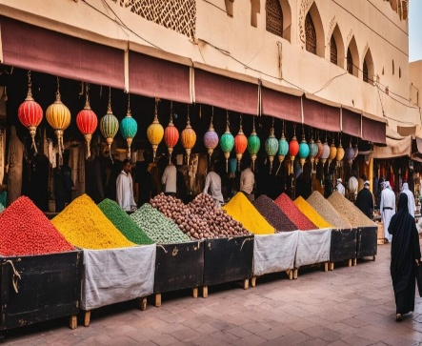
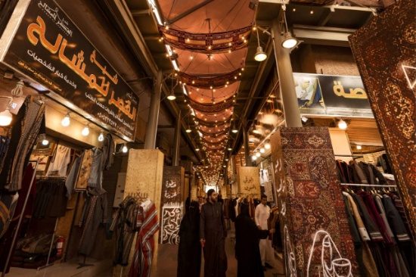
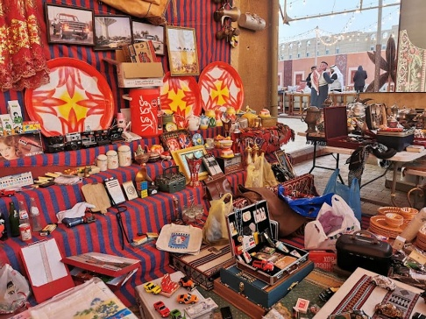

กลางวัน บริการอาหารกลางวัน ณ ภัตตาคาร
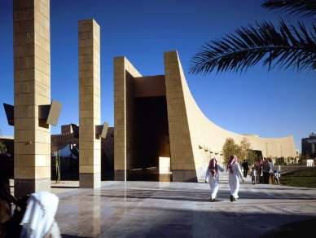
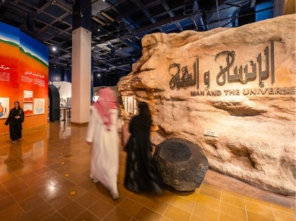
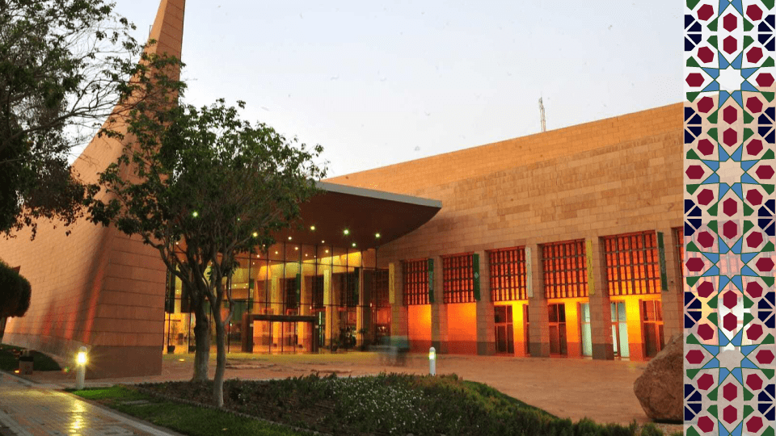
จากนั้น นำท่านชม พิพิธภัณฑ์แห่งชาติซาอุดิอาระเบีย เป็นหนึ่งในแหล่งเรียนรู้ทางประวัติศาสตร์และวัฒนธรรมที่สำคัญที่สุดของประเทศ ตั้งอยู่ใจกลางกรุงริยาด ภายในพื้นที่ศูนย์วัฒนธรรมคิงอับดุลอะซีซ พิพิธภัณฑ์แห่งนี้ทำหน้าที่รวบรวมและถ่ายทอดเรื่องราวของคาบสมุทรอาหรับ ตั้งแต่อารยธรรมโบราณ ยุคก่อนอิสลาม จนถึงการก่อตั้งราชอาณาจักรซาอุดีอาระเบียในยุคปัจจุบัน ภายในพิพิธภัณฑ์จัดแสดงนิทรรศการอย่างเป็นระบบ ผ่านห้องจัดแสดงหลายโซนที่นำเสนอพัฒนาการทางประวัติศาสตร์ ศาสนา และวิถีชีวิตของชาวอาหรับ โดยใช้สื่อมัลติมีเดีย โมเดล และโบราณวัตถุจริง ช่วยให้ผู้เข้าชมเข้าใจเรื่องราวได้อย่างลึกซึ้งและเข้าถึงง่าย สถาปัตยกรรมของอาคารออกแบบอย่างร่วมสมัย แต่ยังสะท้อนเส้นสายและรูปทรงที่ได้รับแรงบันดาลใจจากภูมิประเทศทะเลทรายและอัตลักษณ์อิสลาม
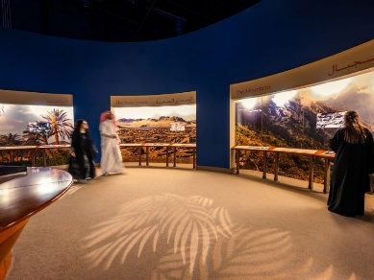

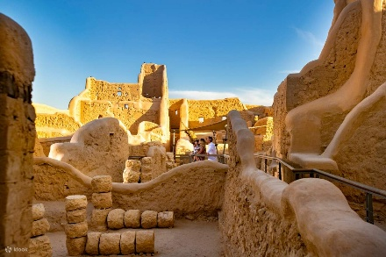
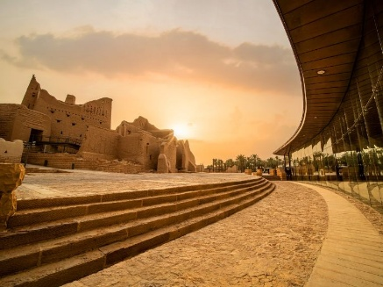
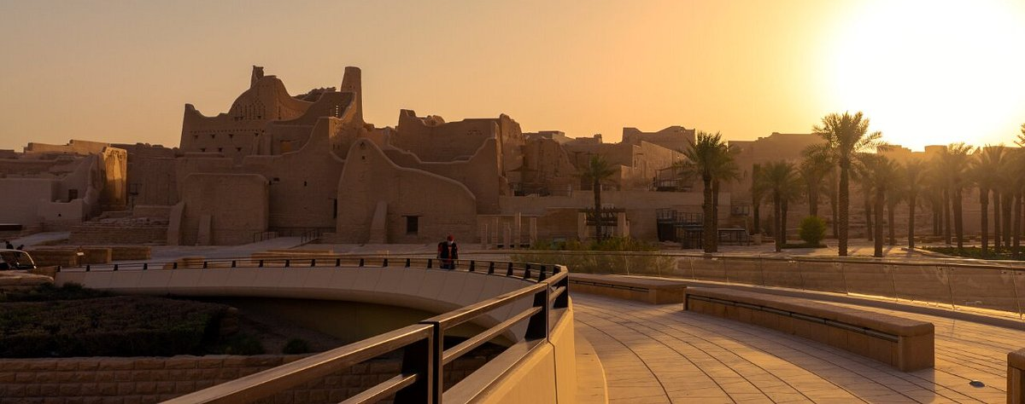
จากนั้น นำท่านเดินทางสู่ เขตเมืองเก่าดิริยาห์ คือแหล่งกำเนิดอาณาจักรซาอุดีอาระเบีย และเป็นหนึ่งในสถานที่ทางประวัติศาสตร์ที่สำคัญที่สุดของประเทศ ตั้งอยู่ไม่ไกลจากกรุงริยาด เมืองแห่งนี้เคยเป็นเมืองหลวงแห่งแรกของรัฐซาอุดีในศตวรรษที่ 18 และเป็นจุดเริ่มต้นของราชวงศ์ซะอูดที่มีบทบาทสำคัญต่อประวัติศาสตร์ชาติ นำท่านเดินชมย่าน อัต-ตุรอยฟ์ (At-Turaif) ซึ่งได้รับการขึ้นทะเบียนเป็นแหล่งมรดกโลกโดยองค์การยูเนสโก โดดเด่นด้วยสถาปัตยกรรมดินโคลนแบบนะญ์ด (Najdi) ที่สะท้อนภูมิปัญญาการก่อสร้างของชาวอาหรับในอดีต อาคาร พระราชวัง และป้อมปราการที่ยังหลงเหลืออยู่ ล้วนบอกเล่าเรื่องราวของการเมือง การปกครอง และวิถีชีวิตในยุคเริ่มต้นของซาอุดีอาระเบีย
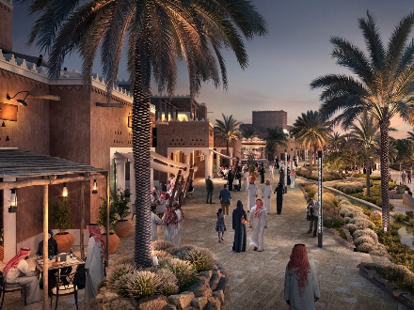
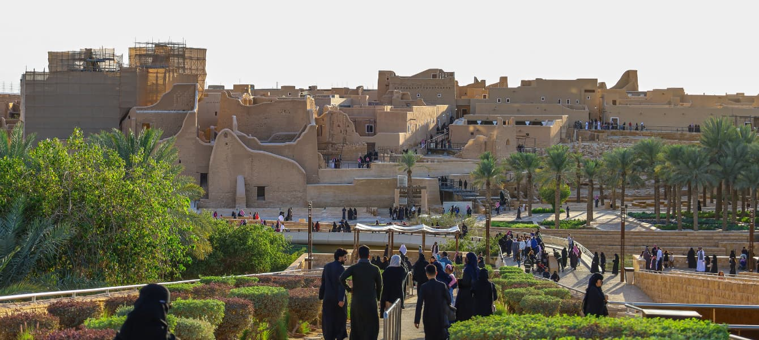
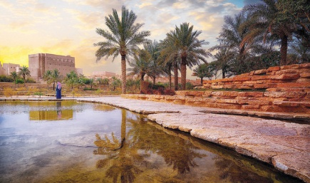
จากนั้น นำท่านเดินชม อัลบูจาอิรี (Al Bujairi) เป็นย่านวัฒนธรรมและไลฟ์สไตล์ร่วมสมัยที่ตั้งอยู่บริเวณเมืองเก่าดิริยาห์ พื้นที่แห่งนี้ได้รับการพัฒนาให้เป็นจุดนัดพบสำคัญของผู้มาเยือนที่ต้องการสัมผัสบรรยากาศทางประวัติศาสตร์ควบคู่กับความทันสมัย โดยมีฉากหลังเป็นสถาปัตยกรรมดินโคลนแบบดั้งเดิมของย่านอัต-ตุรอยฟ์ ซึ่งได้รับการขึ้นทะเบียนเป็นมรดกโลก

เย็น บริการอาหารเย็น ณ ภัตตาคาร
ที่พัก GRAND PLAZA DHABAB HOTEL หรือเทียบเท่า
วันที่ 3 : KAFD & Grand Mosque - นั่งรถ 4x4 SUV - Edge of the World
อาหาร (B/L/D) : ที่พัก Grand Plaza Dhabab Hotel หรือเทียบเท่า

เช้า บริการอาหารเช้า ณ ห้องอาหารโรงแรม
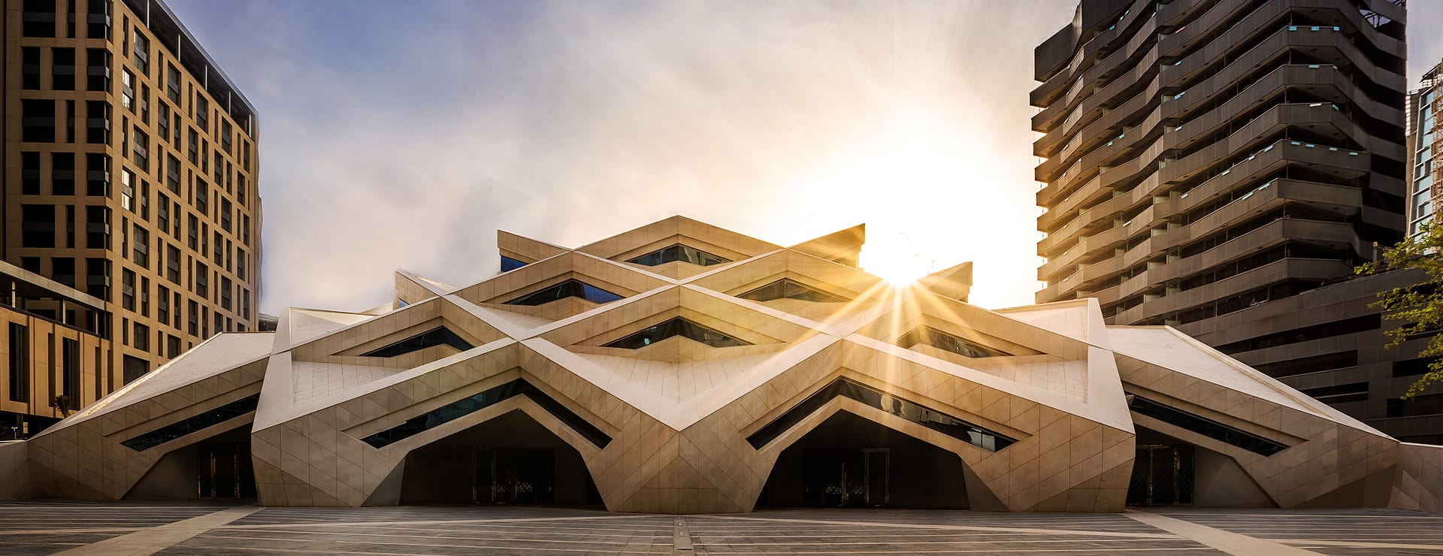
จากนั้น นำท่านเข้าชม KAFD & Grand Mosque มัสยิดร่วมสมัยที่ผสานความสง่างามทางศาสนาเข้ากับการออกแบบเชิงสถาปัตยกรรมอย่างประณีต ตัวอาคารเน้นเส้นสายเรียบง่าย โปร่งโล่ง และใช้แสงธรรมชาติเป็นองค์ประกอบหลัก สะท้อนถึงความศรัทธา ความสงบ และจิตวิญญาณของศาสนาอิสลาม ท่ามกลางบรรยากาศเมืองธุรกิจที่เร่งรีบ
กลางวัน บริการอาหารกลางวัน ณ ภัตตาคาร
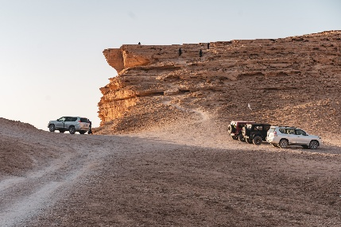
จากนั้น นำท่านนั่งรถ 4x4 SUV ลุยทะเลทราย Edge of the World หรือที่รู้จักกันในชื่อJebel Fihrayn อยู่ห่างจากกรุงริยาด 90 กม. และมีหน้าผา Tuwaiq อันกว้างใหญ่ทอดยาวกว่า 600 กม. บนหน้าผาสูง 300 เมตรผ่านทางตอนกลาง ของ ซาอุดิอาระเบีย และครั้งหนึ่งเคยเป็นเส้นทางคาราวานการค้าโบราณ ที่ใช้ข้ามคาบสมุทรอาหรับ จากเยเมนไปยังลิแวนต์และเปอร์เซียในอดีต ด้วยความอลังการของทะเลทรายที่กว้างใหญ่สุดลูกหูลูกตานับเป็นสถานที่ท่องเที่ยวที่ดึงดูดนกั ท่องเที่ยวและชาวต่างชาติมาเยี่ยมชมมากที่สุดในซาอุดิอาระเบีย อิสระให้ท่านได้เดินเล่นและถ่ายรูปตามอัธยาศัย
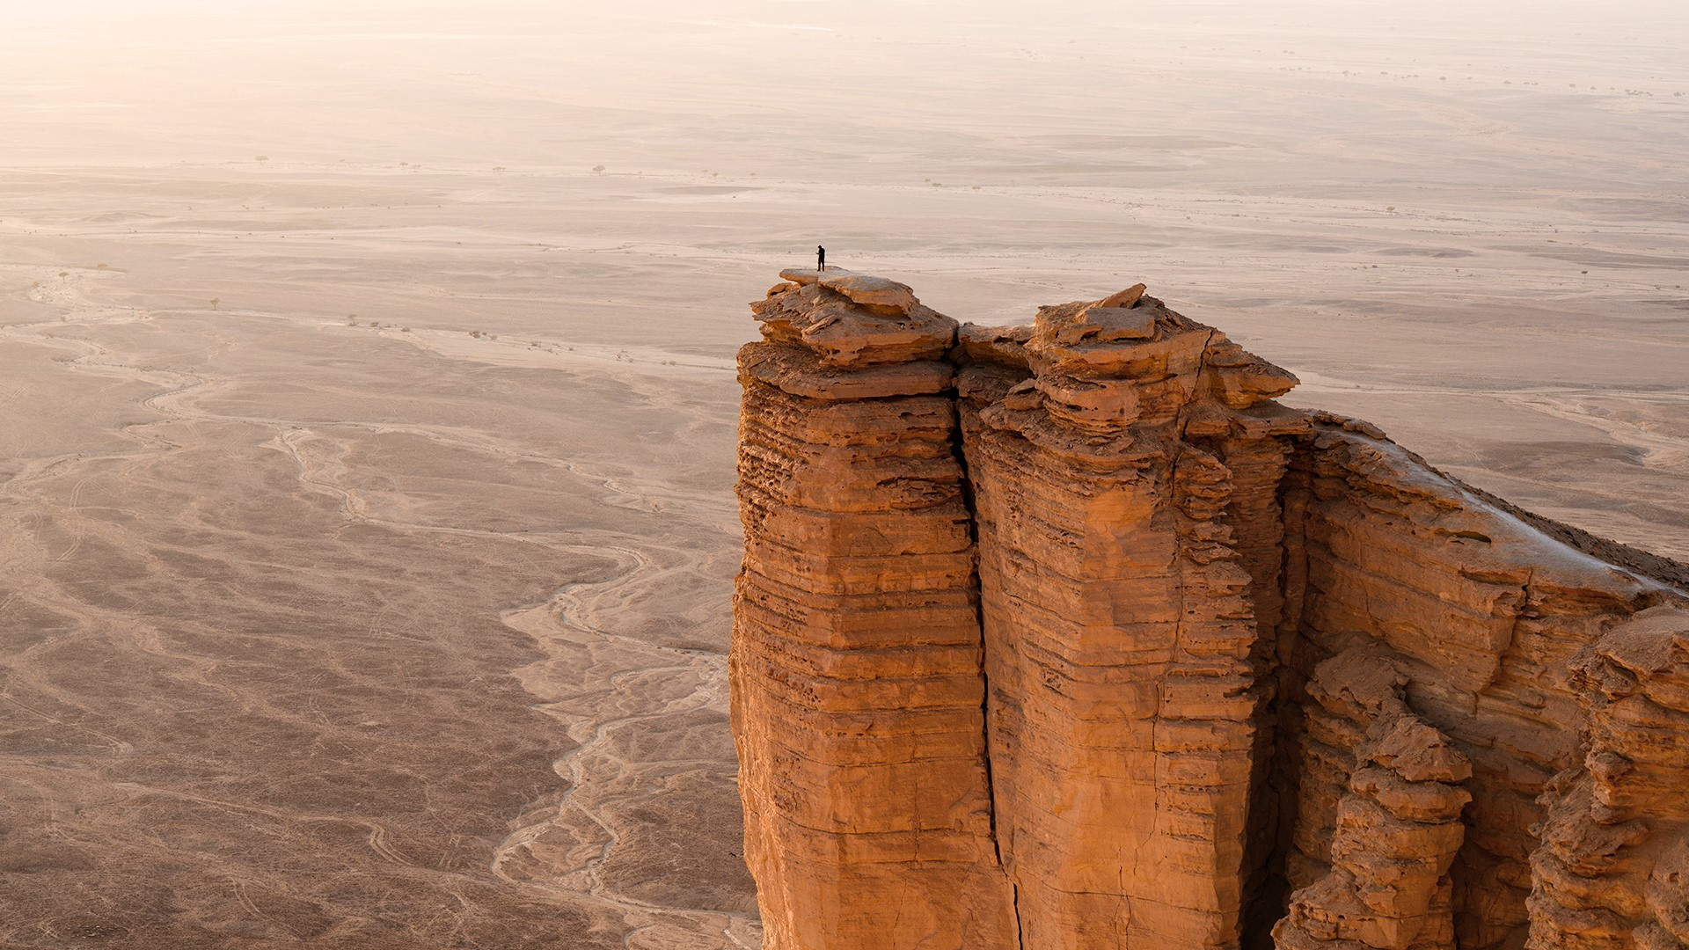
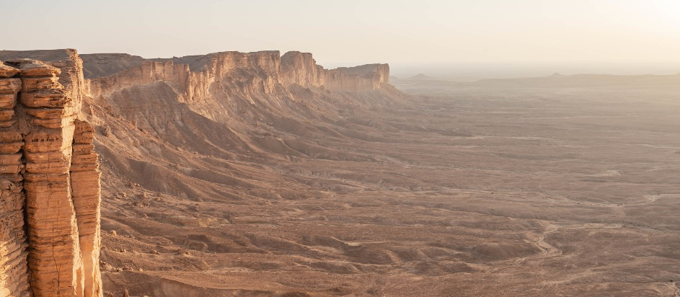
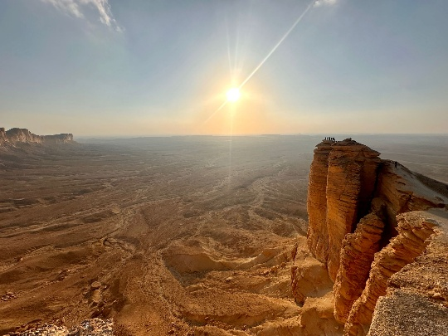

เย็น บริการอาหารเย็น ณ ภัตตาคาร
ที่พัก GRAND PLAZA DHABAB HOTEL หรือเทียบเท่า
วันที่ 4 : Kingdom tower - Riyadh Boulevard City - อิสระท่องเที่ยว
อาหาร (B/L/-) : ที่พัก Grand Plaza Dhabab Hotel หรือเทียบเท่า

เช้า บริการอาหารเช้า ณ ห้องอาหารโรงแรม
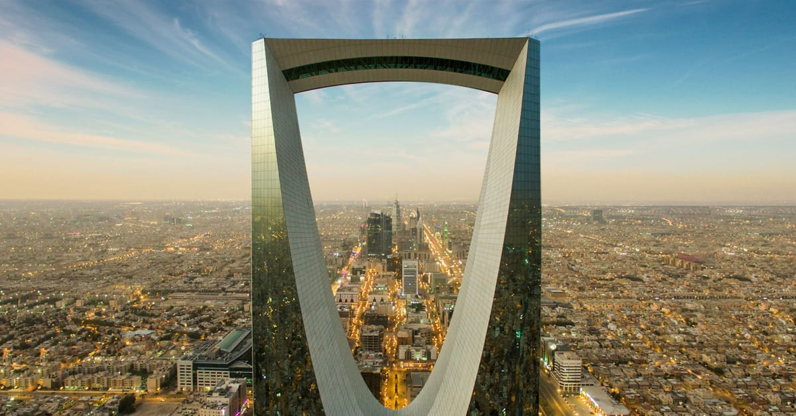
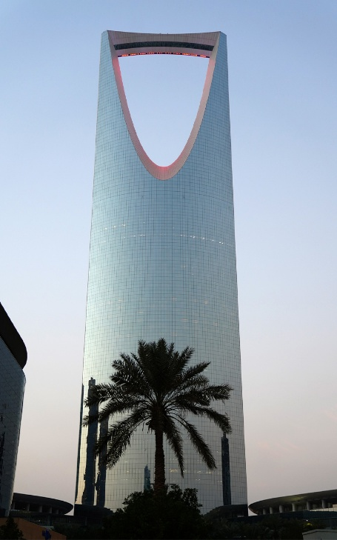
จากนั้น นำท่านเดินทางสู่ Kingdom tower หนึ่งในสัญลักษณ์สำคัญของกรุงริยาด และเป็นตัวแทนของความทันสมัยและความก้าวหน้าของซาอุดีอาระเบีย ตึกระฟ้าสูงเด่นแห่งนี้ตั้งตระหง่านอยู่ใจกลางเมือง โดดเด่นด้วยดีไซน์โค้งเว้าพร้อมช่องเปิดด้านบนที่เป็นเอกลักษณ์ จนกลายเป็นภาพจำของเส้นขอบฟ้าแห่งริยาด อาคารแห่งนี้เป็นศูนย์รวมของธุรกิจ การค้า และไลฟ์สไตล์

กลางวัน บริการอาหารกลางวัน ณ ภัตตาคาร
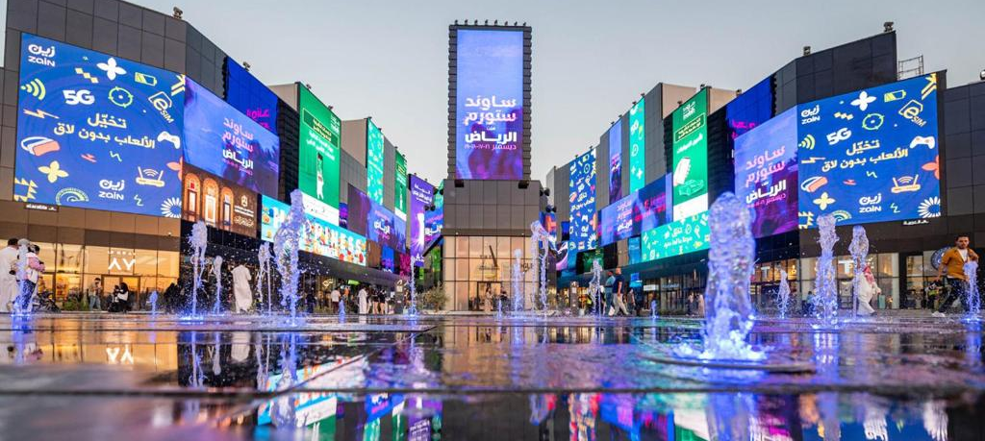
จากนั้น นำท่านอิสระช้อปปิ้ง Riyadh Boulevard City ย่านบันเทิงและไลฟ์สไตล์ขนาดใหญ่ของกรุงริยาด ที่สะท้อนภาพลักษณ์ของเมืองหลวงซาอุดีอาระเบียในยุคใหม่ พื้นที่แห่งนี้ได้รับการพัฒนาให้เป็นศูนย์รวมความบันเทิงระดับนานาชาติ ภายใต้วิสัยทัศน์การเปิดประเทศและการยกระดับคุณภาพชีวิตของประชาชน ภายใน Riyadh Boulevard City เต็มไปด้วยโซนกิจกรรมที่หลากหลาย ไม่ว่าจะเป็นสวนสนุก โรงภาพยนตร์ คอนเสิร์ตฮอลล์ ร้านอาหารนานาชาติ คาเฟ่ และพื้นที่จัดอีเวนต์ขนาดใหญ่ บรรยากาศคึกคักตลอดทั้งวัน โดยเฉพาะในช่วงเย็นและกลางคืนที่แสงสีและการแสดงต่าง ๆ ช่วยสร้างชีวิตชีวาให้กับพื้นที่แห่งนี้
เย็น อิสระอาหารเย็น เพื่อความสะดวกในการท่องเที่ยว
ที่พัก GRAND PLAZA DHABAB HOTEL หรือเทียบเท่า
วันที่ 5 : อิสระท่องเที่ยว – ท่าอากาศยานนานาชาติริยาด – ท่าอากาศยานนานาชาติโดฮา ประเทศกาตาร์
อาหาร (B/-/-) :

เช้า บริการอาหารเช้า ณ ห้องอาหารโรงแรม
จากนั้น ให้ทุกท่านได้อิสระท่องเที่ยว ตามอัธยาศัย
ถึงเวลาอันสมควร นำท่านเดินทางสู่ ท่าอากาศยานนานาชาติริยาด เพื่อเดินทางกลับสู่ กรุงเทพฯ
นำท่าน เดินทางสู่ ท่าอากาศยานนานาชาติคิงคาลิด ริยาด ประเทศซาอุดิอาระเบีย กลับสู่ กรุงเทพฯ ให้ท่านได้ทำ TAX REFUND คืนภาษีก่อนการเช็คอิน
21.25 น. ออกเดินทางกลับสู่ กรุงเทพฯ ประเทศไทย โดยสายการบินกาตาร์แอร์เวย์ Qatar Airways (QR) เที่ยวบินที่ QR1173 (บริการอาหารและเครื่องดื่มบนเครื่อง)
22.50 น. เดินทางถึง ท่าอากาศยานนานาชาติฮามัดประเทศกาตาร์
เพื่อรอเวลาเปลี่ยนเครื่อง
วันที่ 6 : ท่าอากาศยานสุวรรณภูมิ กรุงเทพฯ
อาหาร (-/-/-) :

02.30 น. เดินทางสู่ ท่าอากาศยานนานาชาติสุวรรณภูมิ โดยสายการบินกาตาร์แอร์เวย์ Qatar Airways (QR) เที่ยวบินที่ QR834 (บริการอาหารและเครื่องดื่มบนเครื่อง)
12.55 น. เดินทางถึง ท่าอากาศยานานานชาติสุวรรณภูมิ โดยสวัสดิภาพพร้อมความประทับใจมิรู้ลืม
******************************************************

อัตราค่าบริการรวม

- ค่าตั๋วเครื่องบินไป-กลับ Economy Class (แบบตั๋วกรุ๊ปไม่สามารถอัพเกรดได้)
- ค่าน้ำหนักกระเป๋าเดินทาง 1 ใบ 23 กิโลกรัม ถือขึ้นเครื่อง 7 กิโลกรัม
- ค่าที่พักตามที่ระบุในรายการ พักห้องละ 2 ท่าน
- ค่าอาหารตามมื้อที่ระบุในรายการ
- ค่ารถรับ-ส่ง และนำเที่ยวตามรายการ
- ค่าเข้าชมสถานที่ต่างๆตามรายการ
- ประกันเดินทางวงเงิน 1,500,000 บาท (เป็นไปตามเงื่อนไขกรมธรรม์)
- ค่าธรรมเนียมการยื่นวีซ่าอียิปต์แบบกรุ๊ปทัวร์
- ค่าทิปไกด์ท้องถิ่นและคนขับรถนำเที่ยวตามรายการ
อัตราค่าบริการไม่รวม

- ภาษีหัก ณ ที่จ่าย 3% และภาษีมูลค่าเพิ่ม 7%
- ค่าใช้จ่ายส่วนตัว เช่น ค่าโทรศัพท์ทางไกล ค่าอินเตอร์เน็ต ค่าซักรีด มินิบาร์ รวมถึงค่าอาหารและเครื่องดื่มที่สั่งนอกเหนือรายการที่ระบุ
- ค่ารักษาพยาบาล ค่าเดินทาง และค่าใช้จ่ายอื่นๆที่ไม่รวมอยู่ในเงื่อนไขของประกันการเดินทาง
- ค่าทำหนังสือเดินทางไทยและค่าธรรมเนียมสำหรับผู้ถือพาสปอร์ตต่างชาติ
- ค่าใช้จ่ายอันเกิดจากความล่าช้าของสายการบิน, อุบัติเหตุทางธรรมชาติ การประท้วง การจลาจล การนัดหยุดงาน การถูกปฏิเสธไม่ให้ออกและเข้าเมืองจากเจ้าหน้าที่ตรวจคนเข้าเมืองและเจ้าหน้าที่กรมแรงงานทั้งที่เมืองไทยและต่างประเทศซึ่งอยู่นอกเหนือความควบคุมของบริษัทฯ
- ค่าทิปหัวหน้าทัวร์ไทย แล้วแต่ความพึ่งพอใจของท่าน

เงื่อนไขการออกเดินทาง

- ในแต่ละเส้นทางจะมีการกำหนดผู้เดินทางขั้นต่ำของการออกเดินทาง โดยในทัวร์นี้ กำหนดให้มีผู้เดินทาง ขั้นต่ำ 10 ท่าน หากมีผู้เดินทางไม่ถึงที่กำหนด ทางบริษัทฯขอสงวนสิทธิ์ในการเพิ่มค่าทัวร์ หรือเลื่อนการเดินทาง หรือยกเลิกการเดินทาง หากท่านมีไฟลท์บินภายในประเทศแต่มิได้แจ้งให้เราทราบล่วงหน้าก่อน ทางบริษัทฯจะไม่รับผิดชอบใดๆทั้งสิ้น ดังนั้นกรุณาสอบถามยืนยันการออกเดินทางก่อนจองไฟลท์บินภายในประเทศทุกครั้ง
- หากกรุ๊ปคอนเฟิร์มแล้วไม่สามารถเลื่อนการเดินทางได้กรณีกรุ๊ปคอนเฟิร์มการเดินทางแล้วนั้น ท่านจะไม่สามารถเลื่อนการเดินทางได้ ไม่ว่าจะเกิดเหตุการณ์ใดๆต่อท่านก็ตาม อันเนื่องมาจากการคอนเฟิร์มของกรุ๊ปนั้นประกอบจากตัวเลขการจองการเดินทางของท่าน หากท่านถอนตัวออก ทำให้กรุ๊ปมีค่าใช้จ่ายเพิ่มเติมขึ้น หรืออาจทำให้กรุ๊ปไม่สามารถออกเดินทางได้ ดังนั้นทางบริษัทฯขอสงวนสิทธิ์ไม่อนุญาตให้เลื่อนวันเดินทางใดๆได้ทั้งสิ้น และเก็บค่าใช้จ่ายทั้งหมดตามจำนวนเงินของราคาทัวร์
- การชำระเงินหมายถึงการยืนยันจำนวนผู้เดินทางไม่สามารถปรับเปลี่ยนได้ การชำระเงินเข้ามานั้น หมายถึงท่านได้ยอมรับข้อเสนอและยืนยันจำนวนตามที่ท่านได้จองเข้ามา หากท่านชำระเงินเข้ามาแล้วจะไม่สามารถเปลี่ยนแปลงจำนวนของผู้เดินทางได้ และหากมีความจำเป็นจะต้องเปลี่ยนแปลงท่านจะยินยอมให้ทางบริษัทฯคิดค่าใช้จ่ายที่ทางบริษัทเสียหาย รวมถึงค่าเสียเวลาในการขาย อย่างน้อยที่สุดเท่าจำนวนเงินมัดจำ ทั้งนี้ทั้งนั้นให้เป็นไปตามเงื่อนไขของบริษัทฯ
เงื่อนไขการสำรองที่นั่ง

- กรุณาจองล่วงหน้าอย่างน้อย 30 วันก่อนการเดินทาง และกรุณาเตรียมเงินมัดจำ 30,000 บาท พร้อมกับเตรียมเอกสารส่งให้เรียบร้อย ภายใน 2-3 วัน หลังจากทำการจองแล้ว
- การชำระค่าทัวร์ส่วนที่เหลือทางบริษัทฯ จะเรียกเก็บก่อนเดินทางไม่น้อยกว่า 30 วัน ท่านควรจัดเตรียมค่าทัวร์ให้เรียบร้อยก่อนกำหนด เนื่องจากทางบริษัทต้องสำรองค่าใช้จ่ายในส่วนของค่าที่พักและตั๋วเครื่องบิน มิฉะนั้นจะถือว่าท่านยกเลิกการเดินทางโดยอัตโนมัติ
- หากท่านที่ต้องการออกตั๋วโดยสารภายในประเทศ (กรณีลูกค้าอยู่ต่างจังหวัด) ให้ท่านติดต่อเจ้าหน้าที่ก่อนออกบัตรโดยสารทุกครั้ง หากออกบัตรโดยสารโดยมิแจ้งเจ้าหน้าที่ ทางบริษัทขอสงวนสิทธิ์ไม่รับผิดชอบค่าใช้จ่ายที่เกิดขึ้น
- หากในคณะของท่านมีผู้ต้องการดูแลพิเศษ นั่งรถเข็น (Wheelchair) เด็ก ผู้สูงอายุ มีโรคประจำตัว หรือไม่สะดวกในการเดินทางท่องเที่ยวในระยะเวลาเกินกว่า 4-5 ชั่วโมงติดต่อกัน ท่านและครอบครัวต้องให้การดูแลสมาชิกภายในครอบครัวของท่านเอง เนื่องจากการเดินทางเป็นหมู่คณะ หัวหน้าทัวร์มีความจำเป็นต้องดูแลคณะทัวร์ทั้งหมด
กรณียกเลิกการเดินทาง
- ยกเลิกการเดินทางมากกว่า 30 วันก่อนการเดินทาง คืนเงิน 100% (หลังหักค่าใช้จ่ายตามจริง)
- ยกเลิกการเดินทาง 15-29 วันก่อนการเดินทาง คืนเงิน 50% (หลังหักค่าใช้จ่ายตามจริง)
- ยกเลิกการเดินทาง น้อยกว่า 15 วันก่อนการเดินทาง ไม่คืนเงินทุกกรณี
- ในกรณีกรุ๊ปที่เดินทางช่วงวันหยุดหรือเทศกาล บริษัทฯได้มีการการันตีมัดจำหรือซื้อขายแบบมีเงื่อนไขกับสายการบิน รวมถึงเที่ยวบินพิเศษ เช่น CHARTER FLIGHT (เหมาลำ) EXTRA FLIGHT (เที่ยวบินพิเศษที่เพิ่มเข้ามาช่วงวันหยุดหรือเทศกาลดังกล่าว) บริษัทฯขอสงวนสิทธิ์ไม่คืนเงินมัดจำหรือค่าทัวร์ทั้งหมด
- การขอยกเลิกการเดินทางในกรณีที่เจ็บป่วยทำให้ไม่สามารถเดินทางได้ในช่วงเวลาที่เดินทาง การยกเลิกการเดินทางจะต้องแสดงใบรับรองแพทย์จากโรงพยาบาลให้กับเจ้าหน้าที่ฝ่ายขาย ทั้งนี้บริษัทฯขอสงวนสิทธิ์พิจารณาในการคืนเงินให้กับลูกค้าเป็นกรณีไป
**หมายเหตุ

- ในกรณีท่านเดินทางมาถึงสถานที่นัดพบช้ากว่าเวลานัดหมายเกินกว่า 1 ชั่วโมง ด้วยเหตุอันใดก็ตามแต่ ทางบริษัทฯจะถือว่าท่านสละสิทธิ์การเดินทางและไม่ติดใจเรียกร้องขอเงินคืนใดๆทั้งสิ้น เนื่องจากตั๋วเครื่องบินเป็นตั๋วราคาพิเศษ หากท่านไม่สามารถเดินทางพร้อมคณะได้ ไม่ว่าจะด้วยเหตุผลใดๆก็ตาม ไม่สามารถนำมาเลื่อนวันเดินทางหรือขอคืนเงินได้
- **เที่ยวบิน ราคา และรายการอาจมีการเปลี่ยนแปลงได้ตามความเหมาะสม โดยมิต้องแจ้งให้ทราบล่วงหน้า
- บริษัทฯขอสงวนสิทธิ์ที่จะเปลี่ยนแปลงรายละเอียดบางประการในทัวร์นี้ เมื่อเกิดเหตุจำเป็นสุดวิสัยจนไม่อาจแก้ไขได้ และจะไม่รับผิดชอบใดๆ ในกรณีที่สูญหาย สูญเสีย หรือได้รับบาดเจ็บที่นอกเหนือความรับผิดชอบของหัวหน้าทัวร์และอุบัติเหตุสุดวิสัยบางประการ เช่น การล่าช้าจากสายการบิน การปิดด่านเข้า-ออกเมือง การนัดหยุดงาน ภัยธรรมชาติ การจลาจลต่างๆ เป็นต้น
- หากท่านใช้บริการของทางบริษัทฯไม่ครบ อาทิ ไม่เที่ยวในบางรายการ ไม่ทานอาหารบางมื้อ เพราะค่าใช้จ่ายทุกอย่างทางบริษัทฯได้ชำระค่าใช้จ่ายให้ตัวแทนต่างประเทศแบบเหมาขาดก่อนออกเดินทางแล้ว
- หากเกิดทรัพย์สินสูญหายจากการโจรกรรมหรือเกิดอุบัติเหตุสูญหายที่เกิดจากความประมาทของนักท่องเที่ยวเอง ทางบริษัทขอสงวนสิทธิ์ ไม่รับผิดชอบใดๆ ในกรณีใดๆ ทั้งสิ้น
- หนังสือเดินทางจะต้องมีอายุเหลือใช้งานอย่างน้อย 6 เดือน บริษัทฯไม่รับผิดชอบหากอายุเหลือไม่ถึงและไม่สามารถเดินทางออกนอกประเทศได้กรณีผู้เดินทางไม่สามารถเข้า-ออกเมืองได้ เนื่องจากเอกสารปลอมหรือการห้ามของเจ้าหน้าที่ไม่ว่าเหตุผลใดๆก็ตามทางบริษัทของสงวนสิทธิ์ในการไม่คืนค่าทัวร์ทั้งหมด
เมื่อท่านชำระเงินค่าทัวร์ให้กับทางบริษัทฯแล้ว
ทางบริษัทฯจะถือว่าท่านได้ยอมรับเงื่อนไขข้อตกลงทั้งหมดนี้แล้ว

